Überdachungssystem Fahrradüberdachung Leipzig
WSM - Walter Solbach Metallbau

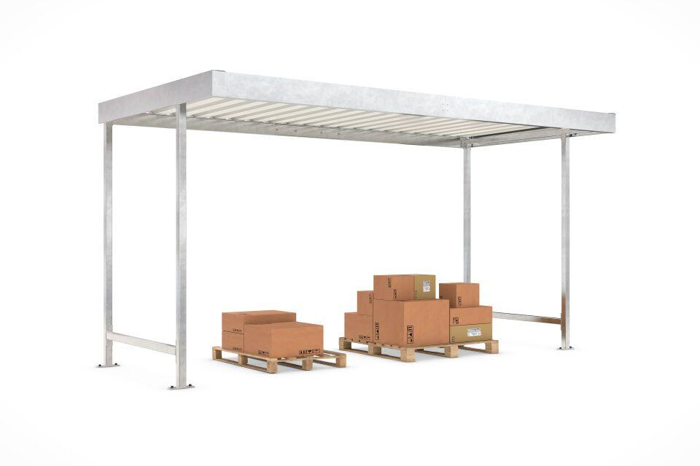Eigenschaften
Dachform
Flachdach
Farbton
hellgrau, silber
Montageart
Bodenmontage
Oberfläche
farbbeschichtet, feuerverzinkt
Werkstoff
Stahl
Breite (mm)
2.250,00 - 4.300,00
Höhe (mm)
2.360,00
Tiefe (mm)
2.200,00 - 4.400,00
Anzahl Seitenteile
1, 2
Dacheindeckung
Trapezblech
Durchmesser Rohr (mm)
60,00
Fläche (m²)
4,40 - 18,60
Gewicht (kg)
150,00 - 428,00
Schneelast (kN/m²)
0,75
Fassungsvermögen - Europaletten (EPAL)
2, 4, 6, 10, 15
Fassungsvermögen - Müllcontainer (1100l nebe Falseander)
1, 2, 3
Fassungsvermögen - Mülltonnen (120l nebe Falseander)
4, 5, 8
Dachblenderhöhe (mm)
150
Lichte Breite (mm)
2190, 2810, 4240
Lichte Höhe (mm)
2175
Lichte Tiefe (mm)
2040, 4340, 4400
Überpflasterung
Nein

